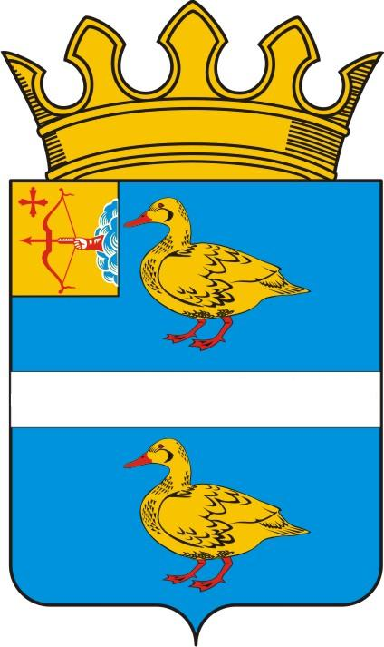
ДУМА ЯРАНСКОГО МУНИЦИПАЛЬНОГО РАЙОНА КИРОВСКОЙ ОБЛАСТИ
РЕШЕНИЕ
28.05.2025 |  |  | № 272
г. Яранск

О досрочном прекращении полномочий депутата Думы Яранского муниципального района Кировской области шестого созыва
по одномандатному избирательному округу № 6
Дрягина Александра Борисовича

В соответствии с пунктом 2 части 10 статьи 40 Федерального закона от 06.10.2003 № 131-ФЗ «Об общих принципах организации местного самоуправления в Российской Федерации», статьей 27 Устава муниципального образования Яранский муниципальный район Кировской области и на основании личного заявления депутата Думы Яранского муниципального района Кировской области шестого созыва по избирательному округу № 6 Дрягина Александра Борисовича от 07.05.2025, Яранская районная Дума РЕШИЛА:
1. Прекратить досрочно полномочия депутата Думы Яранского муниципального района Кировской области шестого созыва по одномандатному избирательному округу № 6 Дрягина Александра Борисовича в связи с отставкой по собственному желанию.
2. Считать прекращёнными досрочно полномочия депутата Думы Яранского муниципального района Кировской области шестого созыва по одномандатному избирательному округу № 6 Дрягина Александра Борисовича с 28 мая 2025 года.
3. Направить настоящее решение для сведения в Территориальную избирательную комиссию Яранского муниципального района Кировской области.
4. Настоящее решение вступает в силу со дня его подписания.
5. Настоящее решение опубликовать в Информационном бюллетене органов местного самоуправления Яранского муниципального района Кировской области, разместить в сети Интернет на официальном сайте органов местного самоуправления муниципального образования Яранский муниципальный район Кировской области https://yaransk-r43.gosweb.gosuslugi.ru.

Председатель  Яранской районной Думы  Л.П. Белоусова |  | Глава  Яранского района  А.А. Трушкова

